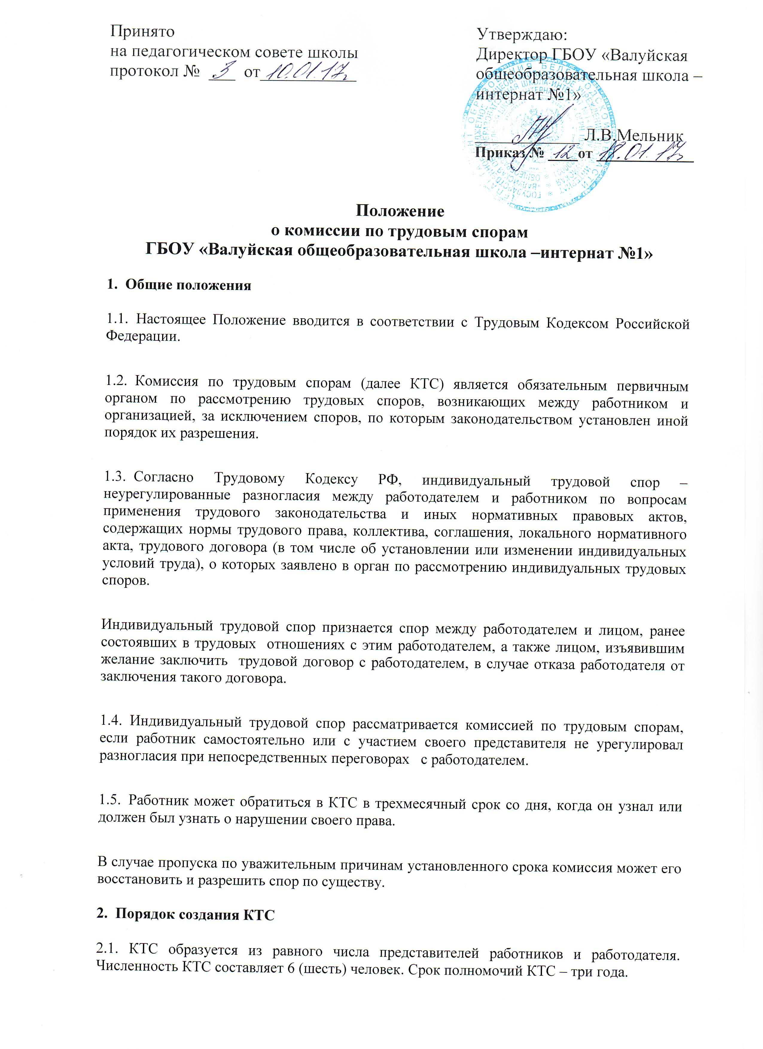

  - Представители работодателя назначаются в комиссию руководителем организации.
  - КТС из своего состава избирает председателя комиссии и секретаря комиссии.
  - КТС имеет свою печать.
  - Организационно-техническое обеспечение деятельности КТС осуществляется работодателем.
  - Члены комиссии могут быть исключены из нее в случае неисполнения или ненадлежащего исполнения своих обязанностей. Решение об исключении члена КТС из ее состава принимается большинством голосов по результатам открытого голосования.
  - В случае исключения из состава КТС одного или нескольких членов, состав комиссии пополняется в порядке, установленном для образования комиссии.

III. Порядок рассмотрения индивидуального трудового спора в КТС
  - Все заявления работников, поступившие в КТС, регистрируются в Журнале регистрации заявлений в комиссию по трудовым спорам, где указываются дата поступления заявления по трудовому спору, Ф. И. О., место работы и должность работника, о чем спор и срок принятия решения КТС по данному спору.
  - Комиссия по трудовым спорам рассматривает индивидуальный трудовой спор в течение десяти календарных дней со дня подачи работником заявления.
  - Спор рассматривается в присутствии работника или уполномоченного им представителя. Права представителя работника подтверждаются письменным заявлением работника, уполномочившего его.
  - Рассмотрение спора в отсутствие работника или его представителя допускается лишь по его письменному заявлению.
  - В случае неявки работника или его представителя на заседание КТС рассмотрение трудового спора откладывается. В случае вторичной неявки работника или его представителя без уважительной причины комиссия может вынести решение о снятии вопроса с рассмотрения, что не лишает работника права подать заявление о рассмотрении трудового спора повторно в пределах срока, установленного настоящим Положением.
  - КТС имеет право вызывать на заседание свидетелей, приглашать специалистов. По требованию комиссии, руководство организации, фигурирующей в рассматриваемом вопросе, обязано в установленный срок представлять ей необходимые документы.
  - Заседание КТС считается правомочным, если на нем присутствует не менее половины членов, представляющих работников, и не менее половины членов, представляющих работодателя.
  - На заседании КТС ведется протокол, который подписывается председателем комиссии или его заместителем и заверяется печатью комиссии.

IV. Порядок принятия решения КТС и его содержание
4.1. Комиссия по трудовым спорам принимает решение тайным голосованием простым большинством голосов присутствующих на заседании членов комиссии.
4.2. В решении КТС указываются:
- наименование организации (подразделения), фамилия, имя, отчество, должность, профессия или специальность обратившегося в комиссию работника;
- дата обращения в КТС и дата рассмотрения спора, существо спора;
- фамилии, имена, отчества членов комиссии и других лиц, присутствующих на заседании;
- существо решения и его обоснование (со ссылкой на закон, иной нормативный правовой акт);
- результаты голосования.
4.3. Решение КТС подписывается всеми членами комиссии, присутствовавшими на заседании.
4.4. Если член комиссии не согласен с решением большинства, он обязан подписать решение, но имеет право выразить свою мотивированную точку зрения в решении КТС.
4.5. В случае отказа члена комиссии подписать решение КТС, в действие вступает норма, указанная в п. 2.6. настоящего Положения.
4.6. Надлежаще заверенные копии решения КТС вручаются работнику и руководителю организации в течение трех дней со дня принятия решения.

V. Исполнение решений КТС. Обжалование решения КТС
5.1. Решение КТС подлежит исполнению в течение трех дней по истечении десяти дней, предусмотренных на обжалование.
5.2. В случае неисполнения решения КТС в установленный срок работнику выдается комиссией по трудовым спорам удостоверение, являющееся исполнительным документом. Удостоверение не выдается, если работник или работодатель обратился в установленный срок с заявлением о перенесении трудового спора в суд.
5.3. На основании удостоверения, выданного комиссией по трудовым спорам и предъявленного не позднее трехмесячного срока со дня его получения, судебный пристав приводит решение КТС в исполнение в принудительном порядке.
5.4. В случае пропуска работником установленного трехмесячного срока по уважительным причинам комиссия по трудовым спорам, выдавшая удостоверение, может восстановить этот срок.
5.5. В случае, если индивидуальный трудовой спор не рассмотрен комиссией по трудовым спорам в десятидневный срок, работник имеет право перенести его рассмотрение в суд.
5.6. Решение КТС может быть обжаловано работником или работодателем в суд в десятидневный срок со дня вручения ему копии решения комиссии.

